RAIPONCE (conte de Grimm) – Texte 1

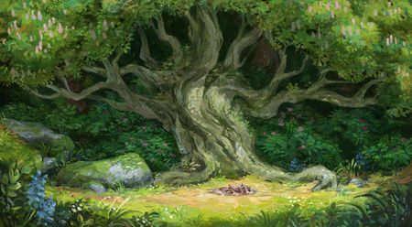Il était une fois un mari et son épouse, qui souhaitaient avoir un enfant. Ils avaient à l’arrière de leur maison une petite fenêtre depuis laquelle ils pouvaient apercevoir un splendide jardin où poussaient les plus belles fleurs. Mais il était entouré d’un grand mur et personne ne s’y risquait car il appartenait à une puissante magicienne.

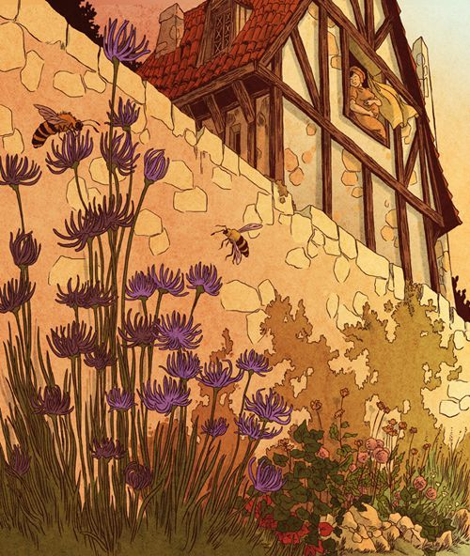

Un jour, la femme se tenait devant la fenêtre et regardait dans le jardin. Là elle vit un jardin où poussaient de belles raiponces qui paraissaient si belles qu’elle eut envie d’en manger. L’envie grandissait chaque jour et comme elle savait qu’elle ne pourrait pas en avoir, elle dépérissait. Alors le mari prit peur et demanda :

_ Que te manque-t-il, ma chère épouse ? »

_ Hélas, répondit-elle, si je ne peux manger de ces raiponces du jardin derrière notre maison, alors je mourrai."

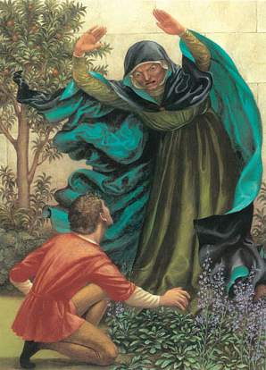

Alors, lorsque la nuit arriva, il escalada le mur du jardin de la magicienne et cueillit une poignée de raiponces pour les rapporter à son épouse. Elle s’en fit aussitôt une salade qu’elle mangea d’un coup. Elles lui plurent tant que le jour suivant, elle en eut encore trois fois plus envie. Pour la calmer, l’homme dut encore une fois escalader le mur du jardin. Mais tandis qu’il grimpait au mur, il fut effrayé car il aperçut la magicienne qui se tenait devant lui.

_ Comment peux-tu te risquer à pénétrer dans mon jardin et à me voler mes raiponces comme un brigand ? Tu vas être puni ! »

_ Hélas, répondit-il, je ne l’ai fait que pour sauver pour épouse qui en avait tellement envie qu’elle en serait morte. »

La magicienne laissa alors tomber sa colère et lui dit :

_ Prends-en autant que tu voudras, j’y mets seulement une condition : tu dois me donner l’enfant que ta femme mettra au monde. Il sera bien traité et je m’en occuperai comme une mère."

L’homme accepta et, lorsque sa femme accoucha, la magicienne apparut et emmena avec elle l’enfant à qui elle donna le nom de Raiponce.

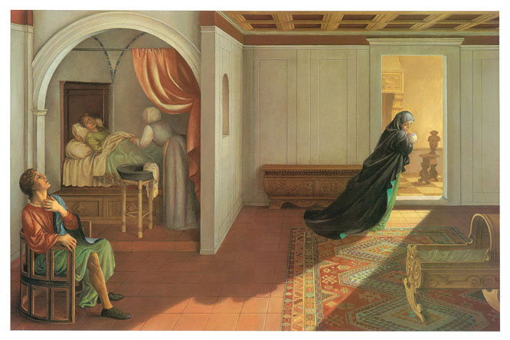

RAIPONCE – Etude du texte 1

Répond aux questions suivantes :

¤ Qui est l’auteur de ce conte ?

………………………………………………………………………………………

¤ Cherche le nom de trois autres contes célèbres qu’il a écrit

►……………………………………………

►……………………………………………

►……………………………………………

¤ De quoi la femme a-t-elle envie ?

………………………………………………………………………………………

¤ Pourquoi ne peut-elle pas aller en chercher ?

………………………………………………………………………………………

¤ Quel marché l’homme accepte t-il de faire avec la sorcière ?

………………………………………………………………………………………

Cherche une photo d’une raiponce et colle-là dans le cadre ci-dessous :

Téléchargé gratuitement sur http://orpheecole.com

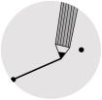 Trouve un synonyme pour les mots suivants :

Téléchargé gratuitement sur http://orpheecole.com

¤ splendide : ………………………………

¤ un brigand: ………………………………

 Cherche puis écris la définition du mot suivant :

Téléchargé gratuitement sur http://orpheecole.com

¤ dépérir : ……………………………………………………………………………

RAIPONCE (conte de Grimm) – Texte 2

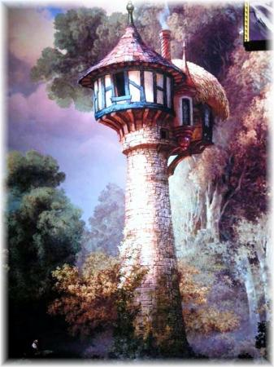

Raiponce devint la plus belle enfant qui soit. Lorsqu’elle eut douze ans, la magicienne l’enferma dans une tour sans porte ni escalier, qui se trouvait dans une forêt. Quand la magicienne voulait entrer, elle se tenait au bas et appelait :

_ Raiponce, Raiponce, dénoue et lance vers moi tes cheveux ! »

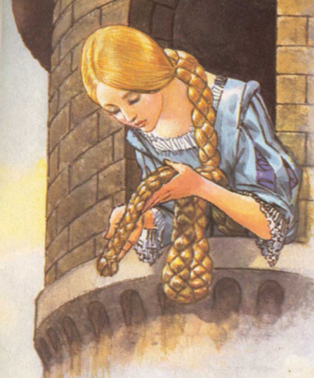

Raiponce avait de longs et splendides cheveux fins et filés comme de l’or. Lorsque qu’elle entendait la voix de la magicienne, elle enlevait ses nattes et les laissait tomber vingt pieds plus bas. Ainsi, la magicienne pouvait grimper dans la tour.

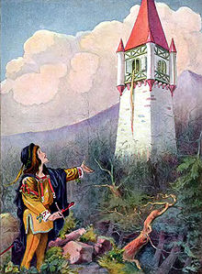

Un jour, le fils du roi vint à passer près de la tour. Il entendit un chant qui était si doux qu’il s’arrêta. C’était Raiponce qui chantait. Le fils du roi voulut monter auprès d’elle et chercha une porte, mais n’en trouva pas. Il retourna alors chez lui. Mais chaque jour, il revenait dans les bois pour l’écouter. Une fois alors qu’il se tenait sous un arbre, il vit la magicienne venir et il l’entendit appeler :

_ Raiponce, Raiponce, dénoue et lance vers moi tes cheveux ! »

Alors Raiponce laissait tomber ses tresses et la magicienne grimpait à elle.

RAIPONCE – Etude du texte 2

Répond aux questions suivantes :

¤ A quel âge la magicienne enferme t-elle Raiponce dans la tour ?

………………………………………………………………………………………

¤ Pourquoi Raiponce ne peut-elle pas sortir de la tour ?

………………………………………………………………………………………

¤ Décris les cheveux de Raiponce.

………………………………………………………………………………………

¤ Comment la magicienne fait-elle pour monter dans la tour ?

………………………………………………………………………………………

¤ Pourquoi le prince revient-il tous les jours en bas de la tour ?

………………………………………………………………………………………

Complète les phrases suivantes :

Téléchargé gratuitement sur http://orpheecole.com

► La tour se trouve dans une………......... .

► Pour que Raiponce dénoue ses cheveux, il faut prononcer la phrase suivante :

« ……………………………………………………………………………………. » .

► Lorsqu’elle entend la voix de la magicienne, Raiponce défait ses ……………… .

 Trouve de qui ou de quoi on parle pour chacune de ces phrases :

Téléchargé gratuitement sur http://orpheecole.com

* *« Lorsqu’****elle*** *eut douze ans… »* → Le pronom « elle » désigne …………………….
* *« Elle* ***les*** *laisser tomber* ***…*** *»* → Le pronom « les » désigne ……………………….
* *«****Il*** *entendit un chant …»* → Le pronom « il » désigne ……………………….
* *« Il* ***l’****entendit appeler… »*→ Le pronom « l’ » désigne ……………………….

RAIPONCE (conte de Grimm) – Texte 3

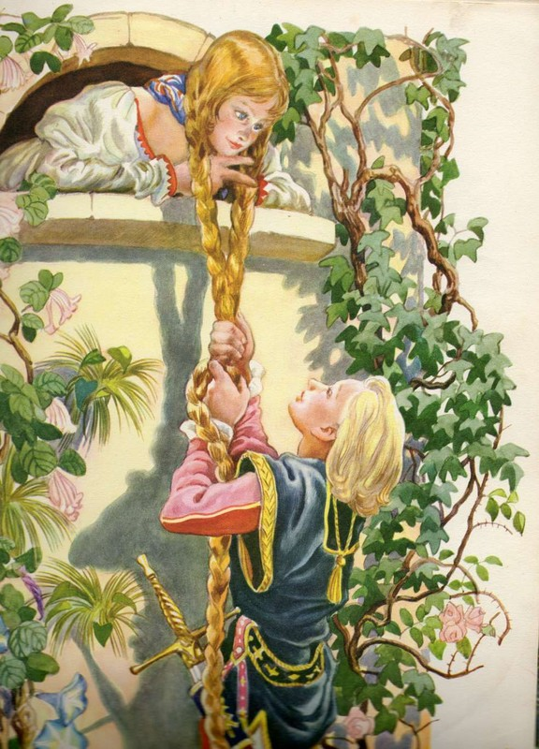

Le jour suivant, tandis que la nuit tombait, il alla vers la tour et appela :

_ Raiponce, Raiponce, dénoue et lance vers moi tes cheveux ! »

Aussitôt, la chevelure tomba et le prince escalada la tour. Au début, Raiponce fut effrayée, puis le prince commença à lui parler et lui raconta qu’il avait été si ému par son chant qu’il devait la rencontrer.

Raiponce se sentit rassurée et tandis que le prince la demandait en mariage, elle vit qu’il était jeune et beau.

Elle lui dit "oui" et mit sa main dans la sienne. Elle prononça ces mots :

_ Je veux bien venir avec toi mais je ne peux pas descendre. Lorsque tu viendras, apporte des fils de soie dont je ferai une échelle et lorsqu’elle sera prête, je descendrai pour que tu m’emportes sur ton cheval. »

Le prince vint à elle tous les soirs. La magicienne n’en remarqua rien, jusqu’à ce qu’un jour Raiponce lui parla :

_ Dites-moi Madame Gotel, comment se peut-il que vous soyez plus lourde à soulever que le jeune prince qui en un instant est auprès de moi ?"

Dans sa colère, la magicienne attrapa la chevelure de Raiponce, lui envoya une paire de claques de sa main gauche, attrapa de sa main droite une paire de ciseaux coupa ses tresses. Elle exila Raiponce dans une contrée désertique.

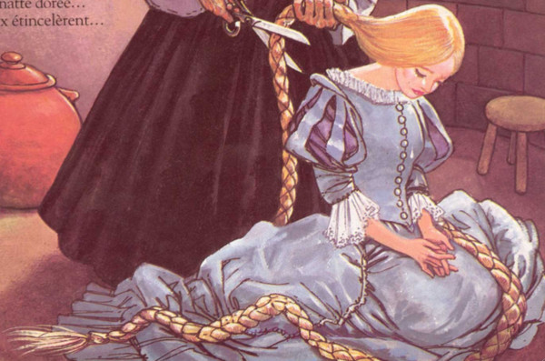

RAIPONCE – Etude du texte 3

Répond aux questions suivantes :

¤ Comment le prince fait-il pour trouver le moyen de monter dans la tour ?

………………………………………………………………………………………

¤ Quel est le nom de la magicienne ?

………………………………………………………………………………………

¤ Que doit-il faire pour aider Raiponce à sortir de la tour ?

………………………………………………………………………………………

¤ Que fait le prince une fois qu’il voit Raiponce ?

………………………………………………………………………………………

¤ Que fait la magicienne à Raiponce dans sa colère ?

………………………………………………………………………………………

………………………………………………………………………………………

Réponds par **VRAI** ou **FAUX** :

Téléchargé gratuitement sur http://orpheecole.com

* Le prince attend la nuit pour venir voir Raiponce : …………
* Raiponce n’est pas effrayée : …………
* Raiponce accepte d’épouser le prince : …………
* Raiponce demande à la magicienne pourquoi elle est plus lourde que le prince : …………
* La magicienne décide de garder Raiponce enfermée dans la tour pour toujours : …………

 D’après toi, comment l’histoire va-t-elle se terminer ?

Téléchargé gratuitement sur http://orpheecole.com

………………………………………………………………………………………

………………………………………………………………………………………

RAIPONCE (conte de Grimm) – Texte 4

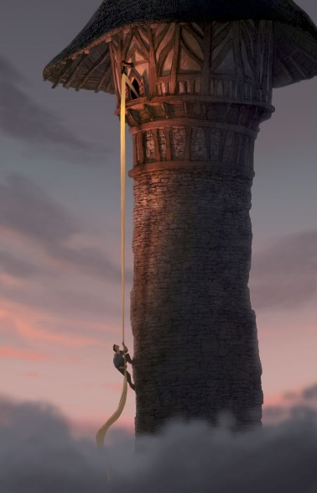Le jour même où Raiponce fut bannie, la magicienne accrocha les tresses à la fenêtre et lorsque le prince arriva et appela :

_ Raiponce, Raiponce, dénoue et lance vers moi tes cheveux !"

Elle laissa tomber les cheveux. Le prince monta et ne trouva pas sa chère Raiponce, mais la magicienne qui lui jeta un regard méchant.

_ Ah Ah !" ricana-t-elle "tu viens chercher ta bien-aimée, mais le bel oiseau n’est plus au nid et ne chante plus, le chat l’a emporté et il va de plus t’arracher les yeux. Raiponce est perdue pour toi, tu ne la reverras plus jamais !"

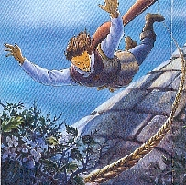

Le prince sentit la douleur l’envahir et de désespoir, bondit par la fenêtre. Il survécut mais les épines du bosquet dans lequel il tomba lui crevèrent les yeux. Il erra aveugle dans la forêt, ne mangea que racines et baies et il pleura la perte de sa bien-aimée.

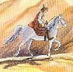Il se traîna ainsi quelques années et atteignit finalement la contrée déserte où Raiponce survivait péniblement avec les jumeaux qu’elle avait mis au monde, un garçon et une fille. Il entendit une voix, qui lui sembla familière. Il s’approcha et Raiponce le reconnut, elle se pendit à son cou et se mit à pleurer. Deux de ses larmes tombèrent dans ses yeux et il recouvra ainsi la vue qu’il avait perdue.

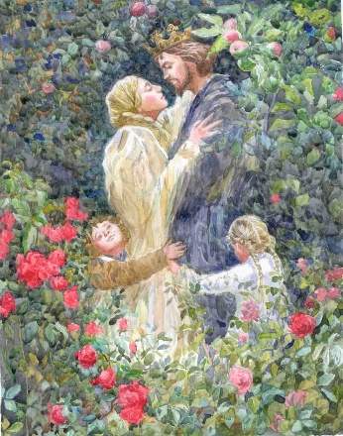

Il l’emmena dans son royaume où il fut accueilli avec joie. Ils y vécurent longtemps heureux et sereins.

RAIPONCE – Etude du texte 4

Répond aux questions suivantes :

¤ Comment la magicienne fait-elle pour tromper le prince ?

………………………………………………………………………………………

¤ Que fait le prince lorsqu’il apprend que Raiponce n’est plus là ?

………………………………………………………………………………………

¤ Comment fait-il pour se crever les yeux ?

………………………………………………………………………………………

¤ Qu’est devenue Raiponce pendant toutes ces années ?

………………………………………………………………………………………

¤ Qu’est-ce qui attire le prince vers Raiponce ?

………………………………………………………………………………………

¤ Comment le prince recouvre-t-il la vue ?

………………………………………………………………………………………

Trouve un synonyme pour les mots suivants :

Téléchargé gratuitement sur http://orpheecole.com

¤ banir : ………………………………

¤ une bien-aimée : ………………………………

¤ pénible : ………………………………

 Imagine une fin différente pour ce conte :

Téléchargé gratuitement sur http://orpheecole.com

………………………………………………………………………………………

………………………………………………………………………………………

………………………………………………………………………………………

………………………………………………………………………………………

RAIPONCE – Structure du conte

¤ Complète le tableau suivant :

|  |  |
| --- | --- |
| Situation initiale | ……………………………………………………………………………….............................  ……………………………………………………………………………….............................  ………………………………………………………………………………............................. |
| Evènement perturbateur | ……………………………………………………………………………….............................  ……………………………………………………………………………….............................  ………………………………………………………………………………............................. |
| Les aventures (péripéties) | ……………………………………………………………………………….............................  ……………………………………………………………………………….............................  ………………………………………………………………………………............................. |
| La résolution du problème | ……………………………………………………………………………….............................  ……………………………………………………………………………….............................  ………………………………………………………………………………............................. |
| La situation finale | ……………………………………………………………………………….............................  ……………………………………………………………………………….............................  ………………………………………………………………………………............................. |

RAIPONCE – Composantes du conte

¤ Complète le tableau suivant :

|  |  |
| --- | --- |
| Héros | ……………………………………………………………………………….......................... |
| Malheur | ………………………………………………………………………………........................... |
| Lieux | …………………………………………………………………………………….....................  ………………………………………………………………………………......................... |
| Aides  (Gentils) | ………………………………………………………………………………........................... |
| Obstacles  (méchants) | ………………………………………………………………………………........................... |
| Objets magiques | ……………………………………………………………………………………….................. |
| Fin | …………………………………………………………………………..…………...................  …………………………………………………………………………..………................ |